110學年度第8次行政會議紀錄
時 間：民國110年11月19日（星期五）上午10時10分
地 點：行政大樓第一會議室
主 席：陳主任美保 紀錄：蔡美季
- 宣佈開會
- 主席報告
今日校長公出開會由我代為主持，請各位同仁將業管業務待連繫事項提出報告，餘請參閱書面資料。
- 上（歷）次會議決議情形：
案由一：有關本校精進校園無障礙環境改善擬增設無障礙電梯規劃案，提請討論。(總務處高俊偉主任)
決 議：本次會議通過後擬向教育局提出精進校園無障礙環境計畫並申請建置。
執行情形：依會議決議執行。

案由二：有關員生消費合作社兼職人員薪資入帳方式，是否異動或維持原方式？
決議：員生消費合作社補齊兼職人員薪資額度之會議紀錄，餘無異動。
執行情形：依會議決議執行。

- 政令宣導及工作報告
- 教務處陳主任美保報告
工作成果
- 11/2召開111學年度基北區產業特殊需求類科優先入學第一次工作會議。
- 11/9 111學年度統測集體報名系統下載與註冊。
- 11/11管理員呂欣穎前往111學年度四技二專統一入學測驗集體報名作業說明會。
- 11/11召開110學年度第1學期第1次課程發展委員會議。
- 11/11-30線上填報111學年度課程總體計畫。
- 11/12幹事洪雅文參加111學年度基北區國中技藝技能優良學生甄選入學高級中等學校專業群科工作會議。
- 11/12辦理本校高職優質化輔導訪視，邀請田振榮教授、楊益強校長蒞校指導。
- 11/12本校參加臺北市110年度技術型高中實務閱讀與創業提案競賽，2組皆進入決賽。
- 11/15完成臺北市110年度(22屆)行動研究(中學組)獎狀及禮卷袋印製事宜。
- 11/15 109學年第二學期學習歷程檔案提交完成。
- 11/16 111學年度英聽與學測報名截止日。
- 11/16幹事洪雅文參加「適性入學資料管理平臺－招生名額管理系統」操作說明會。
- 11/16國立臺灣師範大學郭金國教授蒞臨本校進行第1次實習學生訪談活動(陳柏霖)。
- 11/17國立臺灣師範大學鄧敦平教授蒞臨本校指導實習學生教學演示(黃昱勳)。
- 11/17召開基北區產特優先入學第二次工作會議。
- 11/17管理員呂欣穎前往111學年度大學繁星、個申招生試務作業宣導說明會。
- 11/18召開本校第二次招生委員會議。
- 11/19 109產特畢業生進路表單填報完成。
- 11/19國立臺灣師範大學洪翊軒教授蒞臨本校指導實習學生教學演示(朱冠裎)。
- 11/19辦理第1學期均質化跨校研習活動(主題：木工手作體驗)。
- 綜高三年級學術學程第三次模擬測驗報考類群調查完畢。
- 本校已通過臺北市110學年度學生自備載具（BYOD）到校學習實施計畫，共申請43間教室，並於年底前安裝相關設備。大屏觸控螢幕將由教育局統一發包安裝，教務處負責採購班級置物櫃及充電車，待安裝安畢後於二個月內，進行相關教學活動並繳交各科教學成果，各班級教學成果繳交內容為：學生滿意度調查、教案及教學影片（教學影片為合輯，徵詢有意願同仁參與）。
未來工作重點
- 11/22彙整110學年度第2學期多元選修、彈性學習課程選課相關資料。
- 11/24綜合高中二年級繁星成績上傳截止日。
- 11/24基北區產特優先入學簡章第二次函報。
- 11/29 111學年度基北區高級中等學校免試入學招生名額確認暨系統網站平臺說明會議。
- 11/30-12/1辦理110學年度第1學期第2次定期考試。
- 110年度綜高經常門第二次採購。
- 110年國教署續辦綜高補助經費結報。

- 學務處楊組長乃雯報告
榮譽榜
1. 臺北市110學年度學生美術比賽，榮獲第二名2項、第三名2項、佳作11項(平面設計類第二名綜三愛李睿芸；漫畫類第二名綜三愛劉堉樹；版畫類第三名綜三愛廖偉傑；平面設計類第三名多二忠陳鑫華；書法類佳作綜二忠宋佳芸；平面設計類佳作綜三愛曾翊欣；漫畫類佳作綜三愛陳柏嘉；版畫類佳作：綜三愛劉思彤、李睿芸、劉堉樹；平面設計類佳作多二忠張砡榛；漫畫類佳作多二忠楊勛嵐；版畫類佳作：多二忠徐嫚蔚、陳宜柔、黃薪晏)。
2.機三忠高仰德同學、電二忠連彥棠同學參加110年全國中正盃民俗運動錦標賽錦標賽榮獲扯鈴雙人賽第三名。
3.冷二忠王宇辰同學參加110年全國中正盃民俗運動錦標賽錦標賽榮獲踢毽單人對抗賽第三名。
4.機一忠曾誠同學參加110年全國中正盃民俗運動錦標賽錦標賽榮獲踢毽單人對抗賽第二名。
工作成果
1. 11/6辦理110學年度第39屆校慶。
2. 11/6-7參加全國中正盃民俗運動錦標賽。
3.11/7辦理臺美生態「健走河川-探索木柵」體驗活動。
4.11/10至景興國小辦理防治藥物濫用宣導。
5.11/10南門國小參加健康促進學校之健康小主播研習課程。
6. 11/12報名臺北市教育盃桌球錦標賽。
7. 11/12週會辦理性平教育講座(輔導室)。
8. 11/15請購之高三包高中文具組到貨。
9. 11/16報名臺北市中正盃民俗運動錦標賽 (扯鈴)。
10.11/16發放109-1各級學校體育獎勵金。
11.11/16-17辦理健康中心辦理新生健康檢查事務。
12.11/16、18辦理「〝疫〞守健康，溪遊木柵」工作坊。
13.11/17發放109學年度第二學期運動成績優良學生助學金及培訓補助金。
14.11/18報名臺北市中等學校運動會 (游泳)。
15.11/18辦理39週年校慶田徑賽決賽暨發放獲獎選手獎品。
16.11/18拍攝團體照。
17.11/18辦理捐血活動。
18.11/19辦理學校棒球新建、修整棒球運動場地計畫。
19.完成110學年第1學期生命關懷教育預算經費結報事宜。
20.賡續辦理高二及高三視力不良就醫回覆單彙整及統計工作，高三視力不良就醫率:36.22%，高二視力不良就醫率:63.70%(截止日期11/1)，另已請高三及高二各班導師提醒尚未就醫同學，盡快到眼科診所就醫。
21.賡續辦理學生BNT接種疫苗繳交家長同意書彙整及統計工作。
22.完成高中學校衛生保健工作成果上傳。
23.彙整高一視力回條。
未來工作重點
1. 11/20校內社團含學生會及司儀部校內迎新。
2. 11/20研擬110學年度第一學期體育科期中常識測驗試題。
3. 11/20-22參加110年臺北市中正盃排球錦標賽。
4. 11/22辦理本校110學年度校慶田徑賽獎懲一事。
5. 11/23~11/25 拍攝沙龍照與生活照。
6. 11/25完成109年水域運動船艇線上調查填報。
7. 11/26辦理推動中小學社團學生棒球發展計畫核銷相關事宜。
8. 11/26辦理高中鋁棒組學生棒球發展計畫核銷相關事宜。
9. 11/26辦理高中軟式組學生棒球發展計畫核銷相關事宜。
10.11/29-12/3辦理高一、二3對3籃球賽報名事宜。
11.12/2臺北市教育局蒞校進行校犬生活訪視。
12.12/13畢業紀念冊第二次編輯課。
13.12/20畢業紀念冊封面截稿。
14.12/22-23高一新生口腔檢查時程
15.12/27畢業紀念冊第三次編輯課。
16.1/3畢業紀念冊第四次編輯課。
17.1/10畢業紀念冊第五次編輯課。
18.宣導藥物濫用及無照駕駛相關事宜。
19.辦理11月份反詐騙宣導作業填報。
20.召開本校110學年第1學期第三次獎懲會。
21.加強校園內外周遭安全巡檢作業。
22. 準備高三包高中活動事宜。
連絡事項
1.從11月16日起恢復實體朝會，請各處室主任未來週二和週四準時參加。
2.目前疫情雖有趨緩，但在11/29日前仍維持二級警戒，提醒全校師生，仍應配合配戴口罩且勿前往人多或密閉之空間。
3.因應防疫工作，請同仁配合進行自我健康控管，協助量測體溫並進行登記(記得月底繳回衛生組)，身體若有異狀，請立即回報健康中心。
4.請落實環境消毒工作，各單位酒精不足可直接至健康中心領取。
5.各處室資源回收物品、紙張請落實分類。
6.學校水槽有放置洗手乳，若需補充洗手乳請洽衛生組(記得帶空瓶)。

- 教官室張主任教官建剛報告
工作成果
1.11月份1、2週值班教官協助辦理兵役折抵事宜，計有36人次，狀況良好。
2.持續掌握本校學生「偏差行為及疑涉幫派」、「校外賃居生」、「學生上放學方式」、「特定人員」等調查工作，並依規定時間完成各項表單填報作業。
3.11月份1-2週校外重點區域巡查，共出勤8次，累計查獲違反校規共計7人次。學生目前群聚在捷運停車場，將持續不定期前往巡查勸導。
4.11月1-2週校內巡堂共14次，查獲違反校規或遊蕩的同學共計12人次，未依規定使用手機共32人次，校內抽菸查獲7人次，上課時間翻牆6人次。
5.11月9日於文山第二分局，11月12日於文山一分局召開聯席會議，會中充分交換意見，狀況良好。
6.11月10日於景星國小藥物濫用宣導，成效良好。
未來工作重點
1.每月辦理教官同仁軍、健保、退撫及晉支等相關作業。
2.各教官於每月1日至軍訓室網站填報前月之學生輔導成效。
3.賡續辦理本校110學年度第1學期特定人員篩檢作業。
4.防治幫派滲入校園：賡續管制各校疑涉組織犯罪之學生輔導情形及彙整各校護苗專案人員統計。
5.賡續辦理本局軍訓教官110年每月俸級晉支作業。
6.賡續於早上及放學時段校外巡查，重點於捷運站周圍。
7.加強課間巡堂及外堂課空教室巡查，以維護校園安全。

- 實習處王主任坤楠報告
榮譽榜
- 參加第51屆全國技能競賽決賽，截至11月13日止，計榮獲2銀3銅4優勝7佳作，獲獎名單如下：

工作成果
- 11/05召開臺北市立技術型高中111學年度實習工場改善輔導小組訪視校內協調會議。
- 11/05發110年度在校生工業類丙級專案技能檢定成績單至參檢各班。
- 11/05發文技檢中心檢送受託辦理110年度在校生工業類丙級專案技能檢定臺北市分區術科測試申請防疫經費分攤資料。
- 11/05修正109學年度第二學期課後暨110年度暑假檢定輔導經費預算表。
- 11/06辦理完成110學年度全校專題製作觀摩展。
- 11/06辦理臺北市立技術型高中111學年度實習工場改善輔導小組訪視各科107-110採購設備清單彙整。
- 11/07參加第51屆全國技能競賽暨第46屆國際技能競賽國手選拔賽機器人系統整合職類淘汰賽，本校2組學生皆入選複賽。
- 11/07辦理國教署107-110年充實基礎設備案各科採購清單彙整。
- 11/08辦理臺北市技術型高中實習環境及設備改善計畫歷年執行成果報告。
- 11/09辦理電機科111年寒假公民營研習計畫申請書。
- 11/09辦理110年國教署充實基礎教學設備案線上成果填報。
- 11/09轉知110年度美容職類停辦相關退費與核銷事宜。
- 11/09-13參加第51屆全國技能競賽電子、應用電子、CNC銑床及機器人系統整合職類決賽，地點：中彰投分署。
- 11/10參加110年度在校生商業類丙級專案技能檢定-視覺傳達設計職類報名26人，合格17人，合格率65.4％。
- 11/10-13參加第51屆全國技能競賽工業機械修護及綜合機械職類決賽，地點：泰山訓練場。
- 11/10完成臺北市立技術型高中111學年度實習工場改善輔導小組訪視紀錄表及簡報。
- 11/11辦理彙整臺北市立技術型高中111學年度實習工場改善計畫各科經費預算表。
- 11/11辦理110學年度第一學期國教署-提升學生實習實作能力計畫經費請購。
- 11/11辦理臺北市立技術型高中111學年度實習工場改善輔導小組訪視佐證資料彙整。
- 11/11完成110年度在校生工業類丙級專案技能檢定臺北市分區術科測試預算表調整補充說明。
- 11/11完成109學年度第二學期課後暨110年度暑假檢定輔導鐘點費清冊。
- 11/11發文技檢中心有關貴中心請託辦理110年度第3梯次全國技術士技能檢定下水道 用戶排水設備配管職類丙級術科測試案。
- 11/11校長及實習主任至泰山職訓中心慰視鼓勵參賽第51屆全國技能競賽工業機械修護及綜合機械選手及指導老師。
- 11/11發通知三友校召開「110學年度國中技藝教育課程技藝競賽機械群協調會」。
- 11/12教育局至校辦理臺北市立技術型高中111學年度實習工場改善輔導小組訪視作業。
- 11/12辦理110年度國教署充實基礎設備案經費結算表。
- 11/15通知辦理教育局補助110學年度工、商業類科學生技藝競賽材料費。
- 11/15辦理110年度在校生工業類丙級專案技能檢定臺北市分區相關請購案核銷追蹤。
- 11/16規畫辦理優質化110-B3多元展能勤鍛鍊計畫項下教師鐘點費分配案。
- 11/16完成臺北市110學年度國中技藝教育課程技藝競賽機械職群競賽工作協調會議資料與學術科題庫。
- 11/16更新111年度在校生工業類丙級專案技能檢定相關單位人員聯絡表。
- 11/16傳寄本校與撼訊科技辦理產學合作教育訓練中心建置經費概算表至教育局，場地整理費約259萬、資訊設備費約172萬，合計約430萬。
- 11/17召開本校參加110學年度全國高級中等學校工、商業類學生技藝競賽行前會。
- 11/17辦理撰寫111年度國教署充實基礎教學設備案計畫申請書。
- 11/17完成磁性玻璃白板設備招標案線上招標。
- 11/17召開臺北市110學年度國中技藝教育課程技藝競賽機械職群競賽工作協調會議。
- 11/18辦理110年度國教署充實基礎教學設備案成果報告上傳作業。
- 11/18辦理109學年度第二學期課後暨110年度暑假檢定輔導學生退費案。
- 11/18完成本校與撼訊科技辦理產學合作教育訓練中心設備需求172萬核章概算表送教育局。
未來工作重點
- 辦理110年度在校生工業類丙級專案技能檢定各校經費結報。
- 辦理110年度在校生工業類丙級專案技能檢定各校退費審核。
- 辦理110年度在校生工業類丙級專案技能檢定證照列印。
- 11/23-26參加110學年度全國高級中等學校工業類學生技藝競賽。
- 11/30-12/2參加110學年度全國高級中等學校商業類學生技藝競賽。
- 規劃參加臺北市111年優質學校「資源統整」向度評選工作準備，111年1月10前完成網路線上報名及參選資料傳送。
連絡事項
- 請各科於11/20前完成110年度國教署優化實作環境計畫-充實基礎教學設備第二階段成果填報。

- 總務處高主任俊偉報告
工作成果
- 11/04-11/17登錄新增物品增加單8件。
- 11/04-11/17登錄電聯清單將貨款電匯至該廠商帳戶共50家57件。
- 11/04-11/17實習處各科購置實習材料入帳登錄21件。
- 11/5 110年度操場跑道及球場整修工程複驗。
- 11/9校園監視系統設備11月份維護保養。
- 11/10太陽能光電承商到校場勘。
- 11/11校園電話系統設備11月份維護保養。
- 11/12 110年圖書館整修工程複驗。
- 11/16飲水機水質檢驗。
- 11/17特色教室設備一批驗收。
- 11/17鋁擠型造型框磁性玻璃白板設備一批開標。
- 10萬元以下小額採購94件。
- 零用金發放29件計15萬1,999元。
- 公物設備損壞維修案計20件。
- 編造前導計畫薪津及津貼12筆計新臺幣47,870元，於110年11月10日劃撥入帳。
- 編造外勤交通費、加班費、鐘點費等16筆計新臺幣36,013元，於110年11月12日劃撥入帳。
- 編造110年10月教師兼課、短期代課等鐘點費，計184筆新臺幣138萬5,569元整，於110年11月15日劃撥入帳。
- 編造進修、健檢、休假補助、鐘點費費等38筆計新臺幣171,641元，於110年11月18日劃撥入帳。
- 收學雜費、丙檢證照費、履約保證金、冷氣儲值費等。
未來工作重點
- 110年度年度預算之採購。
- 110年度臺北市市有公用房地提供設置太陽光電發電設備使用公開標租案。
- 校園無障礙設施增設及改善評估。
- 111年節能循環扇汰舊更新改善專案。
- 111年度所屬各級公立學校運動場域照明設備。
補充報告
1.請各單位參考本校近期影印機各點使用量，斟酌考量申請111年影印機租賃型式(噴墨或雷射)，以符合室內空氣品質及電源功率。

- 輔導室段主任富報告
工作成果
- 11/5召開圖二孝班蘇生個案會議。
- 11/6參加39周年校慶慶祝大會，轉知全家協110年新生宣導說明會(台北場-12/12上午台北商業大學//新北場-12/12下午海山高中)。
- 11/10製圖科郭泓成同學(國立台北科技大學機械系)返校升學輔導。
- 11/11+13+16+20主任參加教研中心環教人員24小時研習課程。
- 11/12持續清查本校國教署系統管制中離生清單，辦理本校110學年度中離學生穩定就學追蹤輔導工作(工作手冊編製與自主課程及教材購買)，將自11/30起開辦7場課程。
- 11/12性平教育高二週會專講-郭柏妤專員（勵馨基金會新北分事務所），蒞校說明現行網路世界中有關性剝削及輔導經驗。
- 11/12電郵通知本校110年自殺防治守門人11/18線上研習事宜，再次籲請師長於年底前完成教局指定「察覺及辦識學生心理健康指引」線上研習及youtube宣導影片(自我傷害防治動畫-雨晴日記等觀賞)，期能提高同仁能防患未然→早期發現→亡羊補牢→安心服務的防備能力。
- 11/15高三輔導股長轉知12/6-7高三備審資料(電腦教室)實作研習。
- 11/16填報本校110年輔導工作自評表至百齡高中彙辦。
- 11/17協助處理子二忠班蕭生與同儕間衝突事件。
- 11/17柯師至北市輔諮中心參加駐點學校交流座談會。
- 11/17辦理新北市坪林國中入校技職體驗與文山區公投選務人員工作講習。
- 11/17主任至霧峰(國教署)參加中離學生系統優化會議。
- 11/18本校自殺防治10年自殺防治守門人線上研習，並結報成果報局。
- 11/19新北市達觀國中40人入校技職體驗。
- 編製第11週輔導短篇--「小心畢旅、生日狂歡-紀念照後遺症」。
- 11/2-11/17個案輔導對象工作統計表：(人次)
類別 | 一年級 |  | 二年級 |  | 三年級 |  | 合計
學制 | 餐服 | 技高 | 綜高  餐服 | 技高 | 綜高  餐服 | 技高 | 合計
學生 |  | 22 |  | 18 | 2 | 18 | 60
家長 |  | 16 |  | 4 | 1 |  | 21
教師 |  | 7 |  | 6 | 2 |  | 15
其他 |  | 5 |  | 4 |  |  | 9
- 11/2-11/17學生個案輔導類別統計表：(人次)
類別 | 一年級 | 二年級 | 三年級 | 合計
人際困擾 | 5 | 6 | 1 | 12
師生關係
家庭困擾 | 3 | 1 | 1 | 5
自我探索 | 3 |  | 3 | 6
情緒困擾 | 2 | 2 | 4 | 8
生活壓力 |  |  | 2 | 2
創傷反應
自我傷害 | 1 |  |  | 1
性別議題
脆弱家庭
兒少保議題
學習困擾 |  | 9 |  | 9
生涯輔導 | 7 | 1 | 9 | 17
偏差行為 |  | 1 |  | 1
網路成癮
中離(輟)拒學 | 1 |  |  | 1
藥物濫用
心理疾病 |  |  | 1 | 1
其他
未來工作重點
- 11/22-23主任參加高中職環境教育輔導團屏東參訪活動。
- 11/26新北市深坑國中50人+信義國中20人入校技職體驗。
- 12/2接受北市動保專家代表蒞校訪視校犬活動。
- 規劃邀約12/13(東吳大學-綜高+勤益科大)+20(虎尾科大)+27(高雄科大)+1/4(雲林科大)四場次國立科大入校升學輔導活動。

七、圖書館賴主任宛靖報告
工作成果
1.辦理書籍上架事宜。
2.11/3辦理前導計畫「籃球英文」社群研習。
3.11/4辦理「研究教學創新共好」社群研習。
4.11/6參加教輔雙十周年研討會議。
5.11/15辦理優質化「英語文」社群研習。
6.11/12辦理「閱讀臺北休閒達人」出隊事宜，參加同學為圖一孝及配一忠兩班同學。
7.10/25-11/17辦理全國小論文評審事宜。
8.11/15公告圖書館及閱覽室啟用相關訊息。
9.11/18參加「110年度臺北市高職校務行政系統圖書館組工作會議」。
10.11/18辦理「研究教學創新共好」社群研習。
11.11/18參加北市研究教師會議。
12.11/19辦理全國小論文評審結果上傳。
未來工作重點
1.辦理前導計畫「籃球英文」社群研習。
2.辦理「研究教學創新共好」社群研習。
3.辦理書籍上架事宜。
4.辦理圖書館利用教育。

八、會計室林主任秋英報告
業務宣導
轉知教育局110年11月5日公告，經主秘裁示有關「電子領據系統」推動業務有鐘點費、出席費、審查費，其中有關鐘點費，請各校依下面說明辦理，本室業於110.11.10mail相關同仁配合辦理。
鐘點費學校暫分二階段進行:
第一階段:教師研習(含講座研習)，現一律使用電子領據系統。
第二階段:授課鐘點費,因涉系統優化，暫不使用，未來視第一階段執行情況辦理。
工作成果
- 辦理「110年10月月報互審」事宜。
- 校內預算經費控帳及核銷付款事宜。
- 補助及委辦案件經費控帳及核銷付款事宜。
- 調查表查填事宜及各類統計報表查填。
- 辦理110年度技能檢定乙級、丙級經費控帳及核銷付款事宜。
- 配合總務處辦理各項採購案驗收之監驗。
未來工作重點
- 辦理110年11月報編製作業
- 辦理110年度資本支出預算執行控管。
- 辦理111年度預算案審議事宜。
連絡事項
- 110年度僅餘1個月，本校110年度資本支出可用預算數37,944,000元(含保留數315,000元、補辦預算5,169,000元)，累計至11月16日實際執行數20,050,806元，執行率52.84%，尚未請購或決標(學生自備載具BYOD到校學習2,870,000元、教師用平板電腦96,000元)或己請購尚未驗收付款(操場整修工程375,000元、圖書館整修工程430,000元、實習工場改善工程227,879元、在校生丙檢設備310,560元、電腦軟體235,000元、精密角尺組96,000元、110-1優質化184,690元、均質化79,000元、圖書131,840元)，請各權管科室加速執行，以減少年度保留並提升本校之執行率。
◎110會計年度年終結帳業務注意配合事項
1.各類補助款，請依補助單位要求期限內辦理經費結報事宜。
2.110年本校最後支付日期為12月27日。
3.一般性採購申請案件，請各科處室務必於12月14日前提出申請送交總務室辦理，會計室將於12月20日截止收件。
4.零用金最終核銷請於12月21日前辦理，並於12月24日前將零用金繳庫。
5.資本支出案件，請掌握時程辦理，避免辦理年度保留。若未及於本年度辦理完成，轉入下年度辦理者，請依規定辦理保留。

九、人事室王主任儷峰報告
政令宣導
依教育局110年11月5日北市教人字第11030994452號函，重申本局所屬公立學校應確切遵守職期遷調規定，如辦理採購業務人員之職期，主管及非主管人員均為四年，因業務需要或表現優異，經一級機關核准後，得延長一年；公務人員之遷調應依遷調實施要點所訂之遷調期限等規定辦理。
工作成果
- 辦理加班時數控管事宜。
- 辦理差勤管理事宜。
- 辦理教育局表單系統填報事宜。
- 辦理110年11月份公保繳費線上作業事宜。
- 辦理110年11月份退撫基金線上作業事宜。
- 辦理110年11月份退休喪亡互助申報事宜。
- 辦理110年11月份進用身心障礙調查表。
- 辦理110年11月份駐衛警職工及原住民報送事宜。
- 辦理110年11月份技工、工友異動線上填報事宜。
- 辦理110年11月份通過英檢人數調查表填報事宜。
- 製發本校工友鄒建生陞任技工異動通知書。
- 辦理本校學務創新人力林昇翰解聘名冊函報銓敘部事宜。
- 辦理本校教師莊惠婷及陳宥達取得碩士學歷改敘公保及退撫調整相關事宜。
- 辦理109學年度及110年度強制休假旅遊補助費核銷，計有段主任富等3人。
- 辦理109學年度及110年度健康檢查補助費核銷，計有唐慈憶等3人。
連絡事項
- 國旅卡目前皆為原本之規定，敬請同仁盡速核銷，欲請休假者亦請及早安排。
- 本(110)年度健康檢查請同仁盡速核銷。
- 本(110)學年度特殊優良教師欲報名者請注意截止時間。
- 恭喜本校王技佐維國榮獲本(110)年度教育局優秀員工。

十、資訊處陳主任飛祥報告
工作成果
- 11/3 協助吳瑞珈教官網路設定
- 11/3 協助陳秋燕小姐校務行政系統密碼重置
- 11/4 完成技能檢定成績單裝袋業務。
- 11/4 完成「行動學習智慧教學」計畫核定補助本校110年度教師用平板電腦訪價作業。
- 11/5 完成台北市政府電子認證平台設定電子表單之單位主管作業。
- 11/5 新增電子科黃馨儀無線裝置1台。
- 11/5 協助冷凍科陳世偉處理Excel檔案無法開啟問題。
- 11/5 更替圖書館2F(新裝潢)HUB一組
- 11/6 協助處理子三忠單一身份認證帳密問題1件。
- 11/6 協助曾玟瑜老師變更Apple ID帳號密碼。
- 11/9 新增學務處劉金燕無線裝置2台。
- 11/9 協助專任教室劉培峰老師處理電腦USB插孔問題1件。
- 11/9 協助冷凍科陳世偉排除垃圾郵件無法刪除問題1件。
- 11/9 協助處理機二忠學生單一身份認證帳密問題5件。
- 11/9 協助教務處重置1臺iPad。
- 11/9 完成資安通報事件處理及回報1件。
- 11/10 協助機一忠學生處理郵件帳號密碼問題1件。
- 11/10 協助圖書館陳品雁處理單一身份認證帳密問題1件。
- 11/10 協助圖書陳秋燕校務行政系統密碼重置。
- 11/10 協助劉培鋒老師處理單一身份認證帳密問題1件。
- 11/10 協助機一仁學生處理郵件帳號密碼問題1件。
- 11/11 協助學務處新增員工愛上網帳號1件。
- 11/11 協助學務處處理單一身份認證帳密問題1件。
- 11/11 新增機械科楊弘意無線裝置2台。
- 11/11 協助輔導室鄧自強處理台北e大登入問題1件。
- 11/12 協助處理模一忠單一身份認證帳密問題1件。
- 11/12 新增設備組曾玟瑜無線裝置1台。
- 11/12 重灌設計科兩台桌機。
- 11/12 協助教務處設備組調查BYOD學生自備載具相關訊息。
- 11/12 協助處理鑄一忠學生單一身份認證帳密問題7件。
- 11/15 新增配管科郭錦榮無線裝置1台。
- 11/15 新增配管科王詩欽無線裝置1台。
- 11/15 協助健康中心周藝君安裝印表機驅動1台。
- 11/15 協助特教組於Apple School Management上購入1件APP。
- 11/15 協助特教組推播109-SPE-G1 1臺iPad 1個App。
- 11/15 協助輔導室/電機科/冷凍科/電子科/製圖科/鑄造科查詢IP、MAC。
- 11/15 製作學生班級網站協作網頁。
- 11/15 新增電子科郭金章無線裝置1台。
- 11/16 新增學務處陳汶鈺無線裝置1台。
- 11/16 完成安裝Oracle VirtualBox及Linux Ubuntu軟體於網頁備份主機。
- 11/16 協助特教組查詢IP、MAC。
- 11/16 協助圖書館陳秋燕檢修印表機無法列印問題1台。
- 11/16 協助校長排除線上會議麥克風無聲問題1件。
- 11/17 協助實習處詹才入檢修桌機電源問題1件。
- 11/17 協助處理機一忠學生電子郵件帳密問題1件。
- 11/17 協助特教組處理單一身份認證帳密問題1件。
- 11/17 協助校長排除喇叭輸出設定問題1件。
未來工作重點
1.木柵高工入口網站11月份進行企業識別配色改版。
2.建置活動中心10G光纖網路。
補充報告
1.本處將於11/30(二)9:00-12:00請網頁廠商辦理三場-木柵高工學校網頁教育訓練，請各處室派員參加。

十一、蔡秘書明雄報告
工作報告
- 11/6辦理本校第39週年校慶家長會委員入校接待事宜。
- 11/10辦理德明科技大學校慶贈送盆花事宜。
- 11/11辦理校長參加110學年工業類科學生技藝競賽差假申請事宜。
- 11/12辦理田振榮校長、楊益強校長蒞臨優質化訪視接待事宜。
- 11/12辦理臺師大物理系蒞臨本校辦理「自然科學領域高中必修與基礎物理適性教學教材研發實驗計畫」簽署接待事宜。
- 11/15辦理德霖科技大學校長及教授蒞臨本校接待事宜。
- 11/16校長、秘書、設備組長參加臺北市政府市政會議，進行109年度特殊優良教師出國考察報告。
補充報告
1.12/10(週五)至龍華科大進行參訪活動，請同仁預留時間。

十二、教師會教師會代表王詩欽老師報告：
1.川堂電視牆輪播速度過快，請調整；建請於門首馬跑燈播放校內各項榮譽榜事蹟。

十三、合作社郭主席金章報告：
工作成果
1.10/25製作熱食部換由頻率與每月衛生消毒影片，並放至電視牆公告周知。
2.10/28製作運動會販售部營業與熱食部停業公告影片。
3.11/2致電台北市政府教育局，詢問智慧校園經費核發進度
4.11/4撰寫麵食部自動化按鈕程式。
5.11/4-5整理書籍對帳事宜，列印書籍費未繳名單至各班聯絡箱。
6.11/6校慶園遊會購買(捐贈)二手捕蚊燈2台放置於麵食部。
7.11/9撰寫合作社每日自動列印對帳報表程式。
8.11/10測試並修改麵食部自動化按鈕程式，加速結帳避免錯誤。
未來工作重點
1.防疫期間加強環境清潔及工作人員衛生管理。
2.進行書籍對帳工作。
3.每日進行食材登陸平台資料登錄。
會議便當 | 學生便當
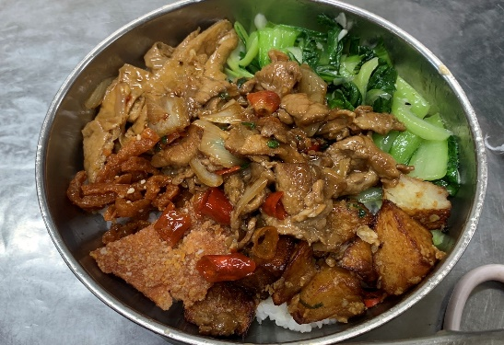 | 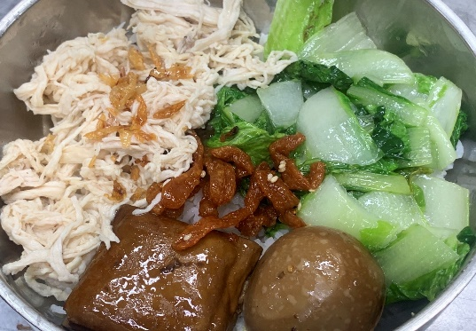
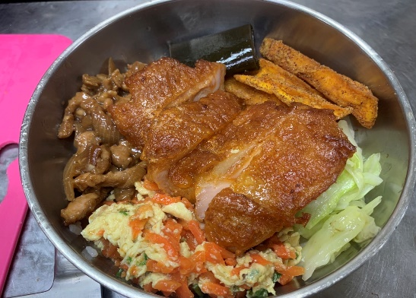 | 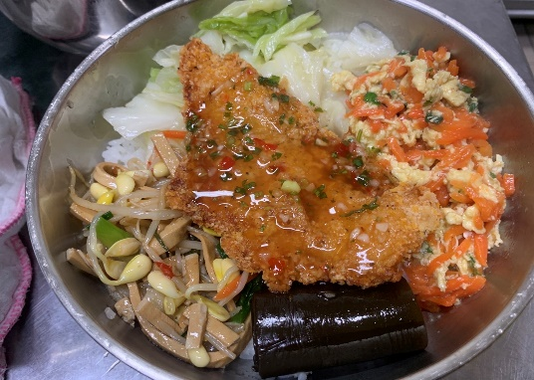
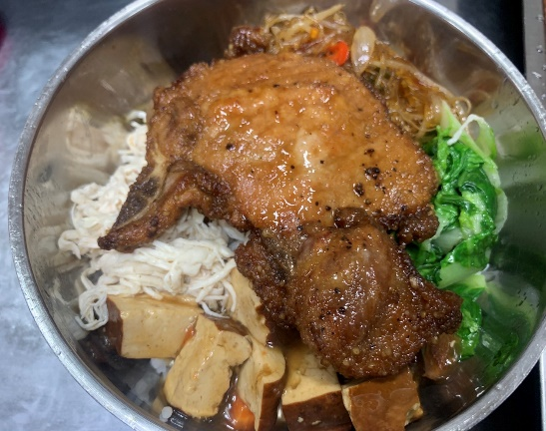 | 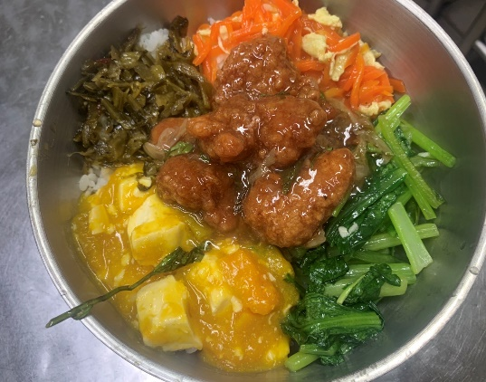

- 提案討論：無
- 臨時動議：無
- 主席結論：
1.有關本校110學年度學生自備載具（BYOD）到校學習實施計畫，本校經審核通過，共申請43間教室，並於年底前安裝相關設備，請總務處配合辦理發包作業。
2.季節交替學生情緒較易起伏，各單位就業管範疇多予走動，請大家共同防止學生脫序行為發生。
- 散會：會議於上午 10 時 45 分結束

